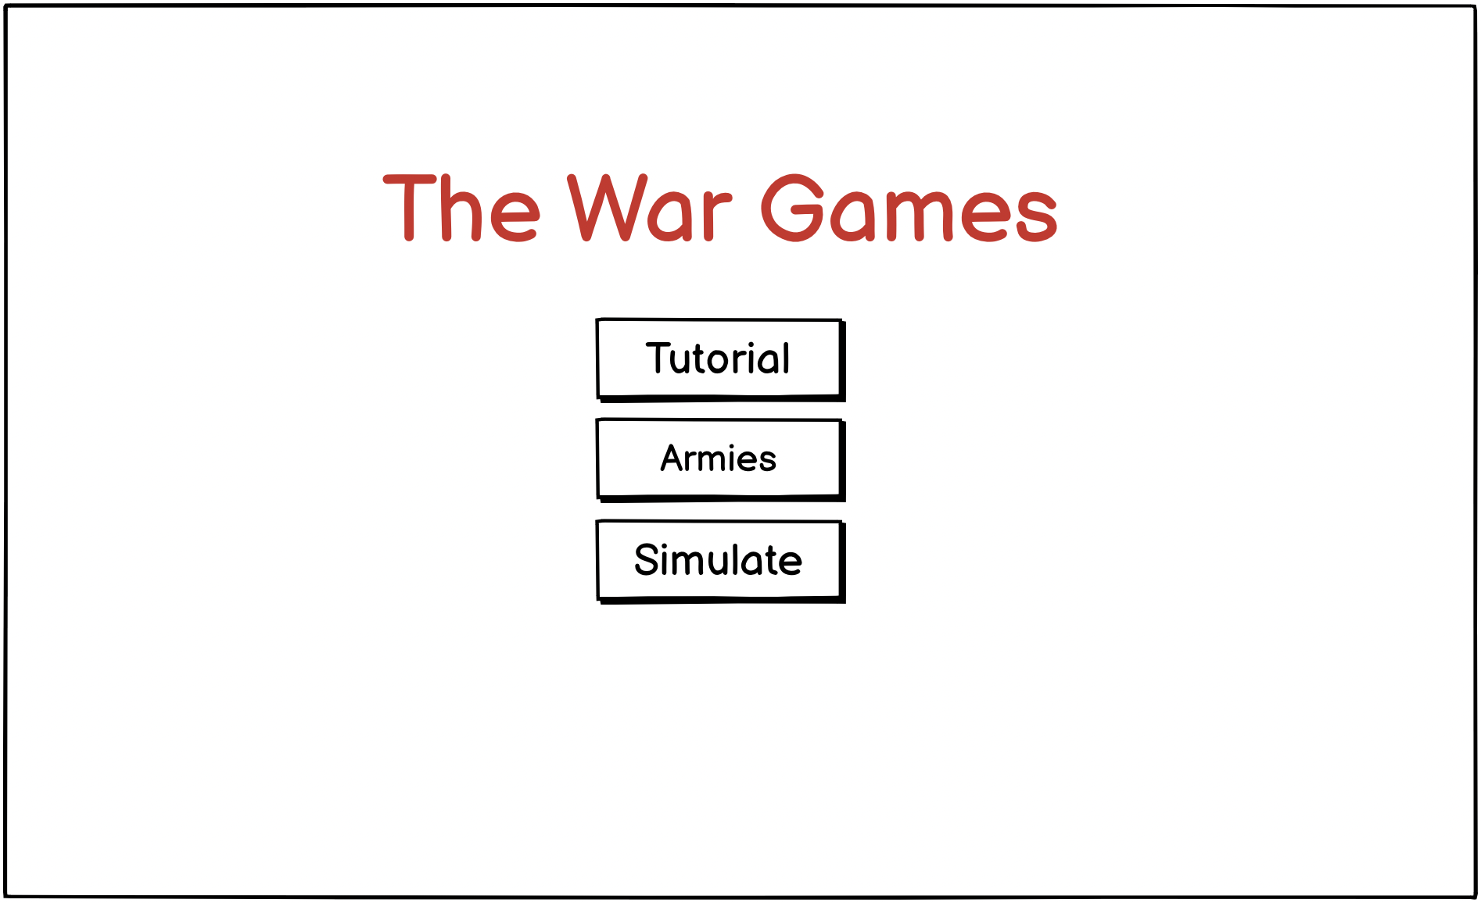First page

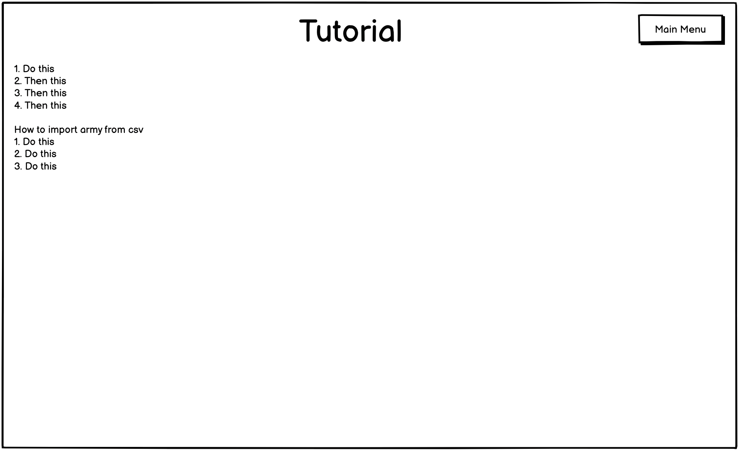Tutorial page

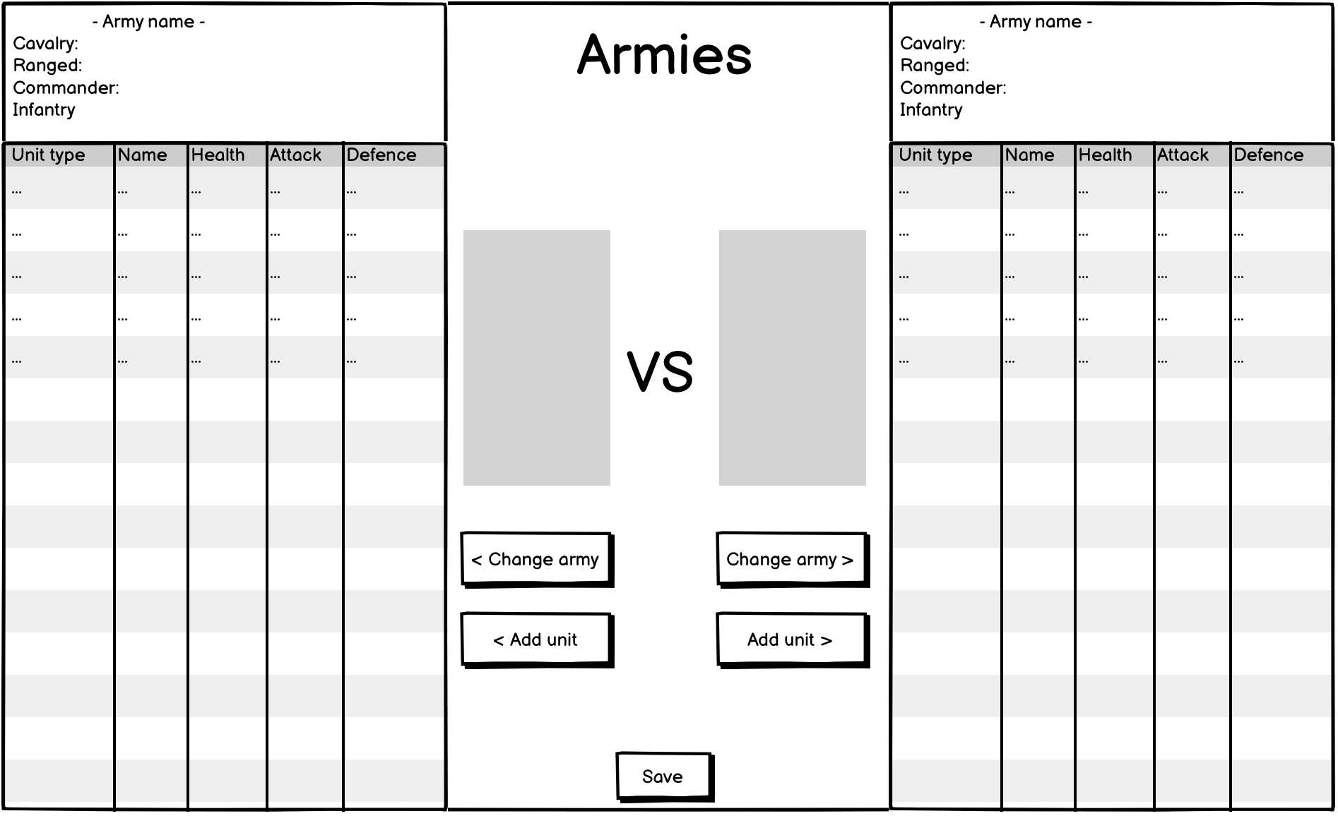Armies page

Simulate page